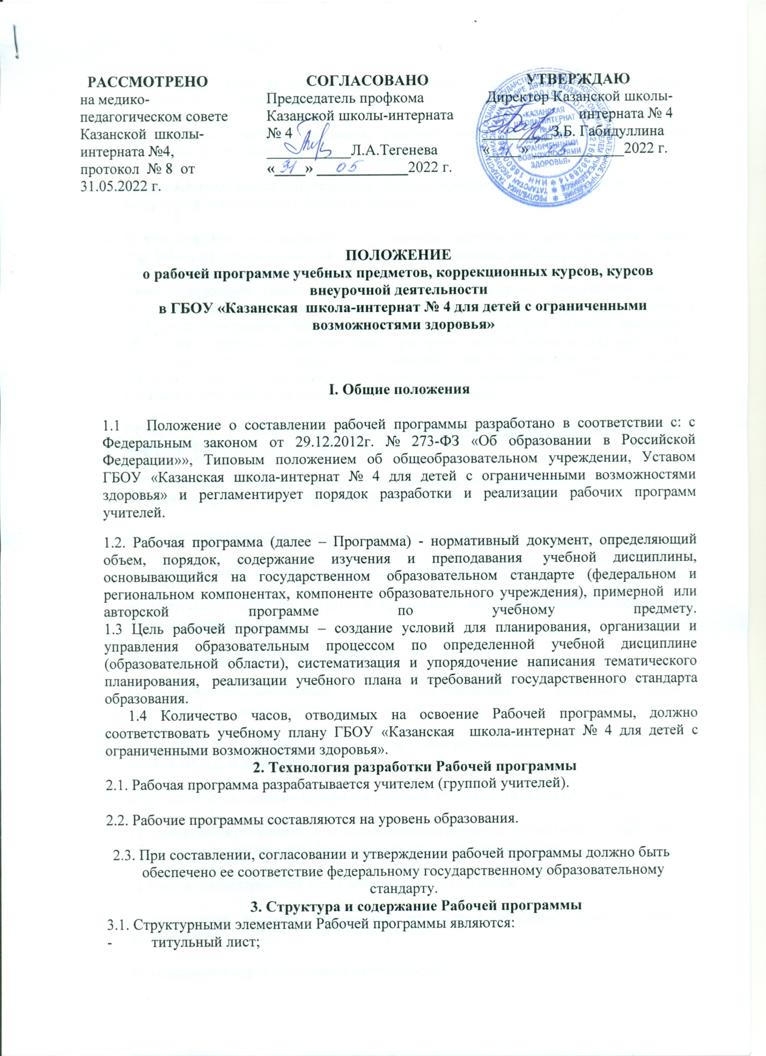

РАССМОТРЕНО  на медико- педагогическом совете  Казанской школы-интерната №4,  протокол № 8 от 31.05.2022 г. | СОГЛАСОВАНО  Председатель профкома Казанской школы-интерната № 4  ___________Л.А.Тегенева  «____» ____________2022 г. | УТВЕРЖДАЮ  Директор Казанской школы-интерната № 4  _________З.Б. Габидуллина  «____» ____________2022 г.

ПОЛОЖЕНИЕ
о рабочей программе учебных предметов, коррекционных курсов, курсов внеурочной деятельности
в ГБОУ «Казанская школа-интернат № 4 для детей с ограниченными возможностями здоровья»

I. Общие положения
  - Положение о составлении рабочей программы разработано в соответствии с: с Федеральным законом от 29.12.2012г. № 273-ФЗ «Об образовании в Российской Федерации»», Типовым положением об общеобразовательном учреждении, Уставом ГБОУ «Казанская школа-интернат № 4 для детей с ограниченными возможностями здоровья» и регламентирует порядок разработки и реализации рабочих программ учителей.
1.2. Рабочая программа (далее – Программа) - нормативный документ, определяющий объем, порядок, содержание изучения и преподавания учебной дисциплины, основывающийся на государственном образовательном стандарте (федеральном и региональном компонентах, компоненте образовательного учреждения), примерной или авторской программе по учебному предмету.
1.3 Цель рабочей программы – создание условий для планирования, организации и управления образовательным процессом по определенной учебной дисциплине (образовательной области), систематизация и упорядочение написания тематического планирования, реализации учебного плана и требований государственного стандарта образования.
1.4 Количество часов, отводимых на освоение Рабочей программы, должно соответствовать учебному плану ГБОУ «Казанская школа-интернат № 4 для детей с ограниченными возможностями здоровья».
2. Технология разработки Рабочей программы
2.1. Рабочая программа разрабатывается учителем (группой учителей).
2.2. Рабочие программы составляются на уровень образования.
2.3. При составлении, согласовании и утверждении рабочей программы должно быть обеспечено ее соответствие федеральному государственному образовательному стандарту.
3. Структура и содержание Рабочей программы
3.1. Структурными элементами Рабочей программы являются:
- титульный лист;
Обязательные разделы по учебным предметам, коррекционным курсам, курсам внеурочной деятельности по ФГОС ООО:
1) содержание учебного предмета, учебного курса (в том числе внеурочной деятельности), учебного модуля;
2) планируемые результаты освоения учебного предмета, учебного курса (в том числе внеурочной деятельности), учебного модуля;
3) тематическое планирование с указанием количества академических часов, отводимых на освоение каждой темы учебного предмета, учебного курса (в том числе внеурочной деятельности), учебного модуля и возможность использования по этой теме электронных (цифровых) образовательных ресурсов, являющихся учебно- методическими материалами (мультимедийные программы, электронные учебники и задачники, электронные библиотеки, виртуальные лаборатории, игровые программы, коллекции цифровых образовательных ресурсов), используемыми для обучения и воспитания различных групп пользователей, представленными в электронном (цифровом) виде и реализующими дидактические возможности ИКТ, содержание которых соответствует законодательству об образовании.
Обязательные разделы по учебным предметам, коррекционным курсам, курсам внеурочной деятельности по ФГОС СОО:
1) пояснительную записку, в которой конкретизируются общие цели среднего общего образования с учетом специфики учебного предмета;
2) общую характеристику учебного предмета, курса;
3) описание места учебного предмета, курса в учебном плане;
4) личностные, мета предметные и предметные результаты освоения конкретного учебного предмета, курса;
5) содержание учебного предмета, курса;
6) тематическое планирование с определением основных видов учебной деятельности обучающихся;
7) описание учебно-методического и материально-технического обеспечения образовательной деятельности.
Обязательные разделы по курсам внеурочной деятельности по ФГОС СОО:
1) пояснительную записку, в которой конкретизируются общие цели среднего общего образования с учетом специфики курса внеурочной деятельности;
2) общую характеристику курса внеурочной деятельности;
3) личностные и мета предметные результаты освоения курса внеурочной деятельности;
4) содержание курса внеурочной деятельности;
5) тематическое планирование с определением основных видов внеурочной деятельности обучающихся;
6) описание учебно-методического и материально-технического обеспечения курса внеурочной деятельности.
Обязательные разделы по учебным предметам, коррекционным курсам по ФГОС НОО ОВЗ:
1) пояснительную записку, в которой конкретизируются общие цели при получении НОО с учетом специфики учебного предмета, коррекционного курса;
2) общую характеристику учебного предмета, коррекционного курса;
3) описание места учебного предмета, коррекционного курса в учебном плане;
4) описание ценностных ориентиров содержания учебного предмета;
5) личностные, метапредметные и предметные результаты освоения конкретного учебного предмета, коррекционного курса
6) содержание учебного предмета, коррекционного курса;
7) тематическое планирование с определением основных видов учебной деятельности обучающихся;
8) описание материально-технического обеспечения образовательного процесса.
Обязательные разделы по учебным предметам, коррекционным курсам в классах с умственной отсталостью (БУП):
1) требования к уровню подготовки учащихся;
2) содержание учебного предмета, курса;
3) тематическое планирование с указанием количества часов.
3.1.2.Титульный лист - структурный элемент программы, содержащий сведения:
• полное наименование образовательной организации (в соответствии с лицензией, Уставом), в которой реализуется Рабочая программа;
• грифы рассмотрения, согласования и утверждения Рабочей программы;
• полное наименование Рабочей программы с указанием учебного курса, предмета; уровня образования, на которой изучается данный предмет, курс;
• Ф.И.О. педагога, разработавшего и реализующего учебный курс, предмет, коррекционное занятие
• класс, в котором изучается учебный курс, предмет, проводится коррекционное занятие
3.1.3.Планируемые результаты освоения учебного предмета, курса - структурный элемент Программы, определяющий основные личностные (личностные УУД), метапредметные (познавательные УУД, регулятивные УУД, коммуникативные УУД, формирование ИКТ-компетентности обучающихся, основы учебно-исследовательской и проектной деятельности, стратегии смыслового чтения и работа с текстом) и предметные результаты освоения конкретного учебного предмета, курса должны отражать уровень подготовки учащихся на конец учебного года в соответствии с ФГОС, образовательной программой образовательного учреждения.
3.1.4.Требования к уровню подготовки учащихся
Раздел «Требования к уровню подготовки учащихся» представляет собой описание целей-результатов обучения, выраженных в действиях учащихся (операциональных) и реально опознаваемых с помощью диагностических инструментов. Данный перечень целей-результатов обучения включает специальные предметные способы деятельности. В этом разделе Рабочей программы указываются требования к уровню знаний, умений и навыков учащихся, требования следует отражать по рубрикам «Знать/понимать», «Уметь».
3.1.5.Содержание учебного предмета, курса – обязательный структурный элемент Программы, соответствующий требованиям ФГОС, целям и задачам образовательной программы школы, включающий толкование каждой темы, согласно нумерации в учебно- тематическом плане, выделяющий необходимое количество часов для изучения раздела, темы.
В данном разделе указываются:
– название разделов/тем курса и их краткое содержание
3.1.6.Тематическое планирование – обязательный структурный элемент.
Заполняется в виде таблицы. Конкретизирует распределение курса по разделам, указывается количество часов на каждый раздел.
№ п/п | Тема раздела | Количество часов
1
2
 | итого
Примечание: Форма тематического планирования может быть дополнена другим содержанием (в соответствии со спецификой учебного предмета)
3.1.7. Календарно-тематическое планирование
Календарно-тематическое планирование конкретизирует содержание разделов и тем Рабочей программы.
Календарно-тематическое планирование составляется на учебный год, согласно учебному плану, расписанию уроков и коррекционных занятий и количеству часов, отведенному на изучение данной темы. В календарно-тематическом планировании обязательно указывается тема каждого урока, коррекционного занятия, учебной экскурсии, практической, контрольной работы, уроков - повторения и обобщения пройденного материала, дата проведения урока, коррекционного занятия, учебной экскурсии, проверочной работы и т.д. Количество часов, указанное в календарно-тематическом планировании, должно соответствовать учебному плану и календарному графику. Даты фактического проведения уроков должны соответствовать записям в электронном журнале.
Заполняется в виде таблицы. Таблица должна содержать следующие разделы:
№ урока, дата по плану, дата фактическая, раздел программы, тема урока.
№ урока | Разделы программы, темы уроков | Количество часов | Дата проведения |  | Примечание
№ урока | Разделы программы, темы уроков | Количество часов | план | факт | Примечание
1
2
 | итого | ***
Дополнительные разделы педагог может вводить в таблицу по своим потребностям. Календарно-тематическое планирование должно включать в себя тексты контрольных, проверочных работ, диктантов для текущей и промежуточной аттестации.
4. Порядок разработки и утверждения Рабочей программы
4.1.Порядок разработки и утверждения Рабочей программы определяется данным Положением.
4.2.Разработка и утверждение Рабочей программы относится к компетенции школы и реализуется им самостоятельно.
Утверждение Рабочей программы предполагает следующие процедуры:
- предварительное рассмотрение на заседании школьного методического объединения (по вопросам соответствия структуры и содержания Программ установленным требованиям) не позднее 31 мая текущего года;
- предварительное согласование с заместителями директора по УР не позднее 31 мая текущего года;
- корректировка программ – август текущего года;
- рассмотрение на заседании школьного методического объединения учителей-предметников не позднее 31 августа текущего года, решение ШМО оформляется протоколом;
- обсуждение Рабочей программы и рекомендация к её утверждению и включению в перечень Программ, реализуемых в школе в очередном учебном году, оформляется протоколом Педагогического совета ГБОУ «Казанская школа-интернат 4 для детей с ограниченными возможностями здоровья» не позднее 31 августа текущего года;
- утверждение Рабочей программы приказом директора школы.
После утверждения руководителем школы Рабочая программа становится нормативным документом, реализуемым в ГБОУ «Казанская школа-интернат 4 для детей с ограниченными возможностями здоровья»
4.3. Учитель-предметник может вносить изменения и дополнения в Рабочую программу по мере необходимости. Процедура внесения изменений и дополнений соответствует процедуре утверждения Рабочей программы.
5. Делопроизводство. Оформление Рабочей программы
5.1. Один экземпляр утвержденной Рабочей программы хранится у администрации в соответствии с номенклатурой дел (на бумажном и электронном носителях), второй экземпляр - у педагогического работника.
5.2. Титульный лист считается первым, но не нумеруется, также как и листы приложений.
5.3. Требования к структуре Рабочей программы едины для всех работающих в данной школе учителей.
5.4. Календарно-тематическое планирование по учебному предмету, коррекционному занятию, курсу внеурочной деятельности обновляется ежегодно.
6. Срок действия данного локального акта – до внесения изменений.

